المحاضرة الرابعة
اللياقة العضلية
الفهرس:
- مكونات اللياقة العضلية وتعريفها
- العوامل المؤثرة فيها
- فوائدها
- قياسها
- تطويرها
قياس اللياقة القلبية الوعائية:
الإجراءات:
- يصعد المفحوص على الصندوق بمعدل: 24 صعودا /دقيقة (للرجال) - 22 صعودا /دقيقة (للنساء)
- الإستمرار لمدة 3 دقائق متواصلة
- يتوقف المفحوص في نهاية الثلاث دقائق ويتم قياس نبض القلب بعد 5 ثوان لمدة 15 ثانية ونضربها في 4 لمعرفة النبضات في دقيقة
اختبار الخطوة: انظري الجداول...
الواجب:
- قس مستوى لياقتك القلبية الوعائية؟
- اختر نشاطا بدنيا لتطويرها مع مراعاة الشروط لذلك؟
مكونات اللياقه العضليه :
- القوه العضليه
- التحمل العضلي
- المرونه
*تعريف القوة العضلية:
القدرة القصوى لتقلص العضلات ضد المقاومة ( الوزن الذي يمكن حمله ) .
العوامل المؤثرة في القوة العضلية:
- العمر (20:60 = 80%)
- كتلة الجسم ( زيادة في العضلات ولي في الشحوم)
- حجم العضلات
- التوصيل العصبي
*تعريف التحمل العضلي (المطاولة):
قدرة العضلات على التقلص لأطول فترة زمنية (المدة الزمنية التي تتمكن العضلة من الاستمرار في التقلص)
*تعريف المرونة:
القدرة على إطالة العضلة أو مجموعة من العضلات إلى مداها الحركي .
العوامل المؤثرة في المرونة:
- تكوين المفصل
- العمر
- النوع
فوائد اللياقة العضلية:
- زيادة حجم العضلات (زيادة الطاقة المستهلكة وقت الراحة)
- الحفاظ على القوام السليم
- الوقاية من إصابات العضلات والمفاصل والعظام ( آلام الظهر)
- العمل بشكل أفضل
قياس اللياقة العضلية:
1- قياس القوة والتحمل العضلي
الجلوس من رقود القرفصاء (60 ث)
تحمل عضلات البطن.
الدرجات المعيارية لاختبار الجلوس من القرفصاء (الشباب السعودي):
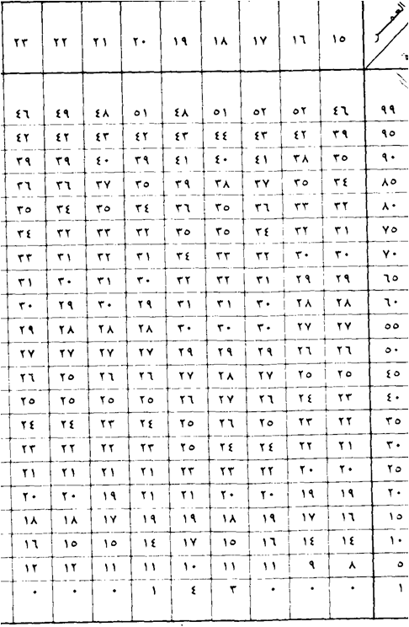
قياس القوة والتحمل العضلي:
إنبطاح مد الذراعين (الضغط بالذراعين)
أكبر عدد من المرات
قوة وتحمل عضلات الحزام الصدري والذراعين
الدرجات المعيارية لاختبار الضغط بالذراعين:

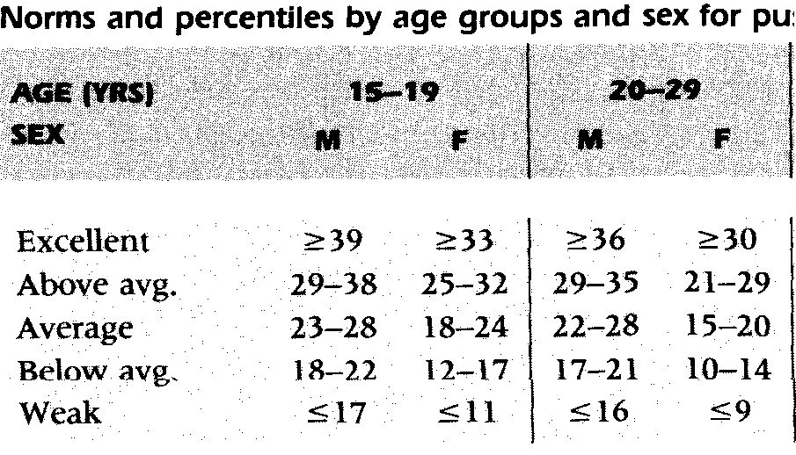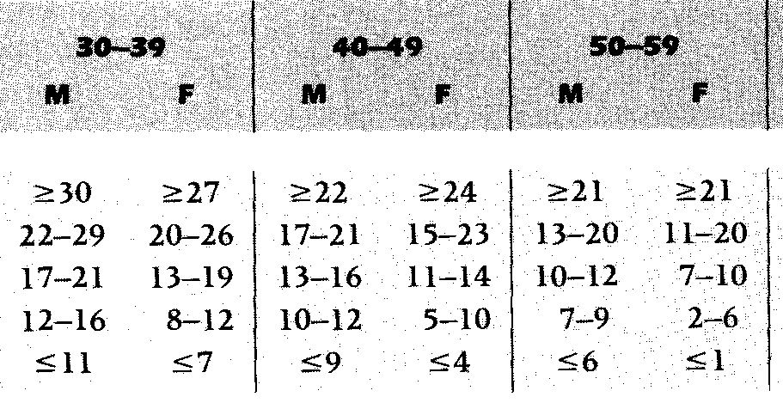
العمر
النوع
ممتاز
فوق المتوسط
متوسط
تحت المتوسط
ضعيف
الدرجات المعيارية لاختبار الضغط بالذراعين (الشباب السعودي):
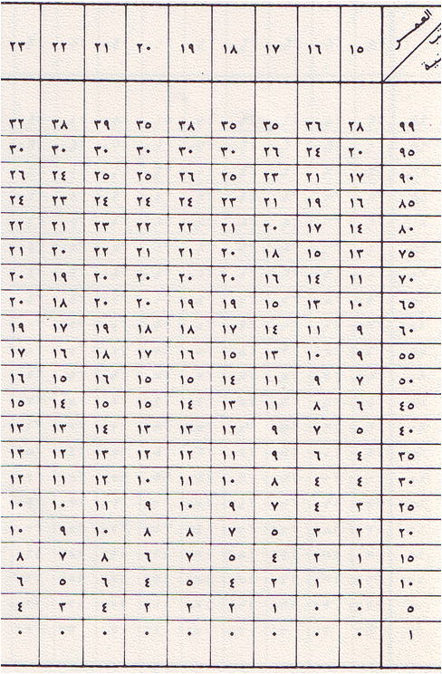
2- قياس المرونة
- ثني الجذع للأمام من وضع الجلوس طولا
- ( أفضل مسافة من محاولتين)
تطوير اللياقة العضلية:
مباديء تطوير القوة والتحمل العضلي:
  - التدرج
  - التخصصية
  - زيادة العبء
أ- المقاومة ( 80% من القوة القصوى لتطوير القوة)
( < 80% من القوة القصوى لتطوير التحمل)
القوة القصوى= أكبر وزن ممكن رفعه
مثال : القوة القصوى = 75 كجم
ما هي المقاومة المناسبة؟
الحل:
المقاومة المناسبة = 75 × 0.80 = 60 كجم
كيف نحدد القوة القصوى؟
ما تستطيع تكراره من 3- 10 مرات كحد أقصى = 80% من القوة القصوى
عند التكرار أكثر من 10 مرات تزيد المقاومة لتحقيق زيادة العبء.
ب- الجرعة: عدد التكرارات للتمرين المعين.
الجرعة | التكرار الأقصى | الهدف
6-8 | 1-3 | تطوير القوة العضلية
3-4 | 12-20 | تطوير التحمل العضلي

ج- أيام التدريب:
عضلات الطرفين والجذع في اليوم × ثلاث أيام/الأسبوع
يوم عضلات علوي وجذع ويوم سفلي
لمدة 8 أسابيع ( بعدها يوم/ الأسبوع للمحافظة على التطور)
د- الراحة:
الراحة للمجموعة العضلية المدربة 48 ساعة.
إذا استمرت الآلام بعد 48-72 ساعة ( خفض العبء)
تطوير المرونة:
استطالة العضلات والأربطة المحيطة بالمفصل والمحافظة على الوضع لفترة قصيرة ثم التكرار.

-----------------------------------------------

